Resolución del Pleno del Instituto de Transparencia, Acceso a la Información Pública y Protección de Datos Personales del Estado de México y Municipios, con domicilio en Metepec, Estado de México, del tres de agosto del dos mil veintidós.
Visto el expediente relativo al recurso de revisión 03954/INFOEM/IP/RR/2022, interpuesto por un particular de manera anónima, a quien en lo sucesivo se le denominará la parte Recurrente en contra de la respuesta a su solicitud de información con número de folio 00107/CHICOLOA/IP/2022, otorgada por el Ayuntamiento de Chicoloapan, en lo sucesivo el Sujeto Obligado, se procede a dictar la presente resolución, con base en lo siguiente.

I. A N T E C E D E N T E S:
1. Solicitud de acceso a la información. Con fecha quince de marzo del dos mil veintidós, la ahora parte recurrente formuló solicitud de acceso a la información pública al Sujeto Obligado a través del Sistema de Acceso a la Información Mexiquense, en adelante SAIMEX, requiriendo lo siguiente:
“Se anexa solicitud de información pública (Solicitud Chicoloapan.pdf) y tres anexos para pronta referencia de lo requerido en la solicitud de información..” (Sic)

Adjunto a su respuesta el Sujeto Obligado proporcionó los archivos digitales siguientes:
- Anexo 2.pdf: documental en la que se incluye el escrito de respuesta proporcionada a la solicitud 00040/TEXCOCO/IP/2022 emitida por el Sujeto Obligado diverso como lo es el Ayuntamiento de Texcoco;

- Anexo 3.png: documental en la que se incluye el siguiente gráfico.
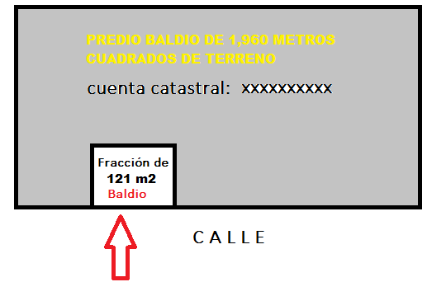

- Solicitud Chicoloapan.pdf: documental en la que se incluye el escrito de solicitud, en los términos siguientes:

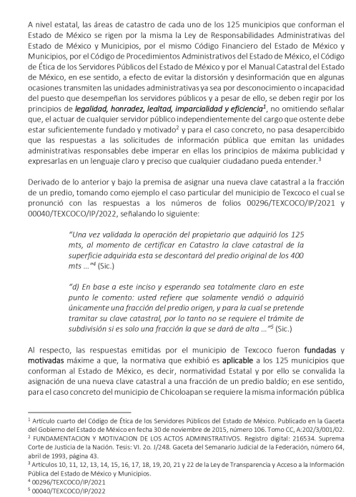

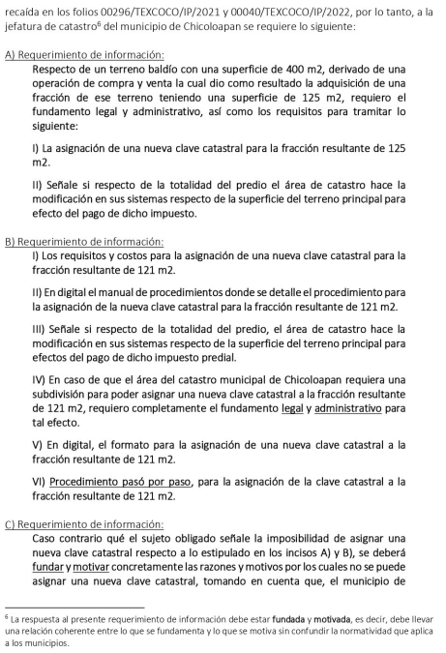

- Anexo 1.pdf: documental en la que se incluye el escrito de respuesta emitido por el Director de Catastro Municipal del Ayuntamiento de Texcoco;

- Tesis-Fundamentacion de actos.pdf: documental en la que se incluye la tesis de la Suprema Corte de Justicia de la Nación con número de registro 216534.

Modalidad de entrega de la información: vía SAIMEX.
2. Respuesta. Con fecha catorce de marzo del dos mil veintidós, el SUJETO OBLIGADO otorgó, a través del SAIMEX, respuesta a la solicitud de acceso a la información de la siguiente manera:
“Por medio de la presente reciba un cordial saludo, al tiempo que en respuesta a su Solicitud de Información con número de folio 00107/CHICOLOA/IP/2022 y con fundamento en el artículo 53 fracción I y 163 de la Ley de Transparencia y Acceso a la Información Pública del Estado de México y Municipios, me permito hacer de su conocimiento la siguiente normatividad: CÓDIGO FINANCIERO DEL ESTADO DE MÉXICO Y MUNICIPIOS Artículo 171.- Los Ayuntamientos y las autoridades catastrales municipales, además de las atribuciones que este Código y otros ordenamientos les confieran en materia catastral, tendrán las facultades y obligaciones siguientes: II. Identificar en forma precisa los inmuebles ubicados dentro del territorio municipal, mediante la localización geográfica y asignación de la clave catastral que le corresponda. Artículo 173.- El IGECEM y la autoridad catastral municipal, a costa del interesado, previa solicitud por escrito o por vía electrónica en los términos que precisa la Ley de Gobierno Digital del Estado de México y Municipios y su Reglamento, en la que acredite su interés jurídico o legítimo, podrán expedir certificaciones o constancias de los documentos y datos que obren en sus archivos o en el padrón catastral, en la materia de su competencia. Artículo 175.- Los propietarios o poseedores de inmuebles, independientemente del régimen jurídico de propiedad, ubicados en territorio del Estado, incluyendo las Dependencias y Entidades Públicas, están obligados a inscribirlos ante la unidad de catastro municipal correspondiente, mediante manifestación catastral que presenten de acuerdo con lo dispuesto en el Reglamento de este Título y al procedimiento establecido en el Manual Catastral, en los formatos y modalidades autorizados por el IGECEM, precisando las superficies del terreno y de la construcción, su ubicación y uso de suelo, si es a título de propietario o poseedor y demás datos solicitados, exhibiendo la documentación requerida para estos efectos. Artículo 179.- En términos de este capítulo, en lo sucesivo, salvo mención expresa, se entenderá por: I. Clave catastral.- El código alfanumérico único e irrepetible y está compuesto de dieciséis caracteres, que se asigna para efectos de localización geográfica, identificación, inscripción, control y registro de los inmuebles; los diez primeros deben ser caracteres numéricos y los seis últimos pueden ser alfanuméricos; su integración corresponde invariablemente y en estricto orden, a esta estructura: los tres primeros identifican al código del municipio, las dos siguientes a la zona catastral, los tres que siguen a la manzana y los dos siguientes al número de lote o predio; cuando se trate de condominios, las siguientes dos posiciones identifican el edificio y las cuatro últimas el número de departamento, en los casos de propiedades individuales estos seis últimos caracteres se codifican con ceros. REGLAMENTO DEL TÍTULO QUINTO DEL CÓDIGO FINANCIERO DEL ESTADO DE MÉXICO Y MUNICIPIOS, DENOMINADO “DEL CATASTRO” Artículo 24.- El Catastro Municipal, está facultado para inscribir a todos los inmuebles ubicados dentro de su respectiva jurisdicción territorial, para tal efecto, los propietarios o poseedores deberán presentar su manifestación catastral en los términos que establece el artículo 175 del Código y el apartado I del Manual Catastral, para su registro e integración en el padrón catastral municipal. Artículo 26.- Para la inscripción inicial de un inmueble en el padrón catastral municipal, el Catastro Municipal asignará la clave catastral conforme a la estructura determinada en la fracción I del artículo 179 del Código y en todo caso atenderá a los lineamientos y procedimientos establecidos en el Manual Catastral. Artículo 27.- La clave catastral invariablemente se inscribirá tanto en el registro gráfico como en el alfanumérico y en su asignación no se permitirán duplicidades. Artículo 34.- Procede la actualización de los registros alfanumérico y gráfico del padrón catastral municipal, cuando se presenten los siguientes supuestos: I. El propietario o poseedor de un inmueble detecte errores en los datos técnicos o administrativos capturados en los registros catastrales. Artículo 35. En el supuesto previsto en la fracción I del artículo anterior, el propietario o poseedor solicitará al Catastro Municipal por escrito, mediante manifestación catastral o bien por vía electrónica en los términos que precisa la Ley de Gobierno Digital del Estado de México y Municipios, la corrección de sus datos en los registros gráfico y alfanumérico del padrón catastral municipal, debiendo acreditar la procedencia de la actualización, mediante la presentación de los documentos o estudios técnicos requeridos o un avalúo catastral practicado por el IGECEM o por especialista en valuación inmobiliaria con registro vigente expedido por el propio Instituto. MANUAL CATASTRAL DEL ESTADO DE MÉXICO I. ATENCIÓN AL PÚBLICO Y CONTROL DE GESTIÓN PARA LA PRESTACIÓN DE SERVICIOS Y GENERACIÓN DE PRODUCTOS CATASTRALES 1.3. POLÍTICAS GENERALES ACGC001.-Para otorgar la prestación de servicios catastrales, el usuario deberá presentar solicitud por escrito o en el formato establecido o bien por vía electrónica en los términos que precisa la Ley para el Uso de Medios Electrónicos del Estado de México y su Reglamento, acreditar su interés jurídico o legítimo y cumplir con los requisitos establecidos, en el presente manual, en términos de lo que establece el artículo 173 del Código Financiero del Estado de México y Municipios. Las áreas responsables de la atención al público usuario, deberán registrar y controlar en el formato correspondiente, cada una de las orientaciones o trámites que realicen, en el ámbito de sus respectivas competencias. ACGC004.- Para la solicitud de servicios y productos catastrales, invariablemente, los usuarios deberán cubrir los siguientes requisitos: • Solicitud por escrito o en el formato establecido o bien por vía electrónica en los términos que precisa la Ley para el Uso de Medios Electrónicos del Estado de México y su Reglamento. • En caso de copropiedad, deberá presentar el acuerdo o documento en el que conste la autorización de la gestión del servicio por los copropietarios. • Copia de la identificación oficial vigente del propietario, poseedor o copropietarios del inmueble y de la persona autorizada mediante carta poder o representación legal. • Pago correspondiente por el servicio solicitado. ACGC005.- Solamente se expedirán certificaciones, y constancias de la información catastral, que obre en los archivos documentales o en el Padrón Catastral. Tratándose de las certificaciones de clave y valor catastral, se deberán emitir con un único código de barras de alta densidad en formato Code 128, mismo que estrictamente represente la clave catastral del inmueble de que se trate, para su precisa identificación y captura electrónica. ACGC006.-Para la solicitud de productos catastrales, invariablemente, los usuarios deberán cubrir los siguientes requisitos: • Solicitud por escrito o en el formato establecido. • Pago correspondiente por el producto solicitado. ACGC007.- Para hacer constar el interés jurídico o legítimo, el solicitante deberá presentar ante la autoridad catastral, los siguientes documentos: • Documento que acredite la propiedad o posesión del inmueble, el cual puede ser cualesquiera de entre los siguientes: o Escritura Pública. o Contrato privado de compra-venta, cesión o donación. o Sentencia de la autoridad judicial que haya causado ejecutoria. o Manifestación de adquisición de inmuebles u otras operaciones traslativas de dominio de inmuebles, autorizada por la autoridad fiscal respectiva y el recibo de pago correspondiente. o Acta de entrega cuando se trate de inmuebles de interés social o Cédula de contratación que emita la dependencia oficial autorizada para la regularización de la tenencia de la tierra. o Título, certificado o cesión de derechos agrarios, parcelarios o comunes, así como sentencia emitida por el tribunal agrario. o In matriculación administrativa o judicial. • Carta poder en la que el propietario o poseedor del inmueble de que se trate, autoriza a otra persona para realizar en su nombre, el trámite de solicitud del producto o servicio requerido, en su caso. • Documento notarial mediante el que el propietario o poseedor del inmueble, otorga la representación legal a otra persona para la realización del trámite de solicitud del producto o servicio requerido, en su caso. ACGC014. Los servicios catastrales que presta el ayuntamiento son: • Asignación, baja y reasignación de clave catastral. En virtud de la normatividad anteriormente referida, es importante manifestar que este Sujeto Obligado se encuentra excluido de proporcionar la información requerida mediante su Solicitud de Información de manera oficiosa, con fundamento en el artículo 172 de la Ley de Transparencia y Acceso a la Información Pública del Estado de México y Municipios que a la letra establece: Artículo 172. Cuando lo solicitado corresponda a información que sea posible obtener mediante un trámite previamente establecido y previsto en una norma, el sujeto obligado orientará al solicitante sobre el procedimiento que corresponda. En esos casos, la solicitud de información podrá desecharse por improcedente, dejando a salvo el derecho del particular de interponer el recurso previsto en la presente Ley, si no estuviere conforme. Los argumentos para justificar cualquier negativa de acceso a la información deben recaer en el sujeto obligado al cual la información fue solicitada. Por lo anteriormente descrito, debidamente fundado y motivado, le hago entrega de la información solicitada para realizar el trámite previamente establecido, asimismo le informo que deberá presentarse a la Jefatura de Catastro, ubicada al interior del Palacio Municipal de Chicoloapan, México, con domicilio en Plaza de la Constitución S/N, código postal 56370, Chicoloapan, México., para obtener la información solicitada, cumpliendo los requisitos antes descritos. Por último, le informo que nos ponemos a sus órdenes para cualquier solicitud, duda, aclaración, sugerencia o asesoría; en nuestras oficinas que se encuentran ubicadas en Calle Mina No. 5 Cabecera Municipal, Chicoloapan México, así como en número telefónico 5589201851 extensión 1080 en un horario de 09:00 a 18:00 horas en días hábiles o en el correo electrónico unidaddeinformacionytransparencia@chicoloapan.gob.mx” (Sic)

(Énfasis añadido)

Adjunto a su respuesta el SUJETO OBLIGADO proporcionó los archivos digitales siguientes:
- BRWFC017C85EDA8_042781.pdf: documental en la que se incluye el oficio CHIC/PM/UT/0191/2022 de fecha catorce de marzo de la presente anualidad, suscrito por el Titular de la Unidad de Transparencia por medio del cual se incluye o siguiente:

Se transcriben los artículos 171, fracción II, 173, 175, 179 del Código Financiero del Estado de México y Municipios;

Se transcriben los numerales 24, 25, 27, 34, 35 del Reglamento del Título Quinto del Código Financiero del Estado de México y Municipios denominado “DEL CATASTRO”
3. Recurso de revisión. Inconforme con la respuesta recibida, el recurrente interpuso en fecha quince de marzo de la presente anualidad, el presente medio de impugnación expresando las siguientes manifestaciones:

a) Acto impugnado.
“Se anexa escrito mediante el cual se impugna la respuesta emitida por el sujeto obligado.. “(Sic)
b) Razones o motivos de inconformidad.
“Se anexa escrito mediante el cual se impugna la respuesta emitida por el sujeto obligado. “(Sic)
Adjunto al formato del recurso de revisión el SUJETO OBLIGADO proporcionó el archivo digital “recurso de revision.pdf” documental en la que se incluye:

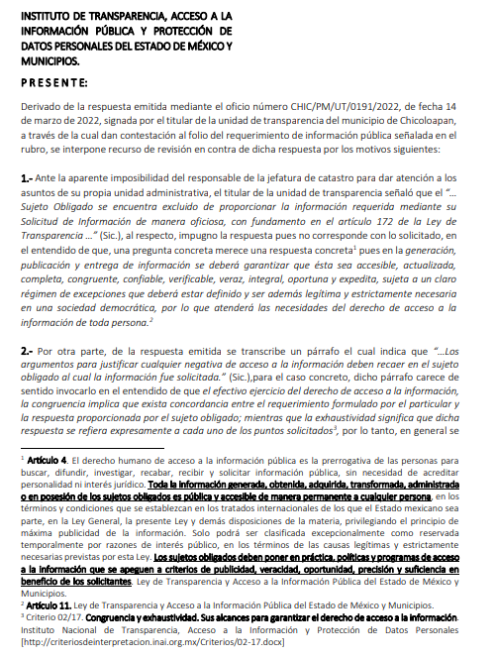

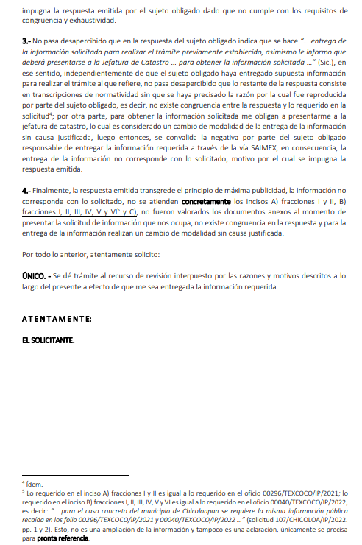

4. Turno. De conformidad con el artículo 185 fracción I de la Ley de Transparencia y Acceso a la Información Pública del Estado de México y Municipios vigente, el presente recurso de revisión se envió electrónicamente al Instituto de Transparencia, Acceso a la Información Pública y Protección de Datos Personales del Estado de México y Municipios, que por razón de turno fue asignado a la Comisionada Guadalupe Ramírez Peña a su análisis, estudio, elaboración del proyecto y presentación ante el Pleno de este Instituto.
5. Admisión. Mediante auto de fecha dieciocho de marzo de este año, este Organismo Garante, admitió a trámite el recurso de revisión respectivo, poniéndose a disposición de las partes, para que un plazo no mayor a siete días hábiles manifestase lo que a su derecho corresponda, a efecto de ofrecer pruebas, informe justificado y alegatos, lo anterior con fundamento en el artículo 185 fracciones I, II y IV de la Ley de Transparencia y Acceso a la Información Pública del Estado de México y Municipios.
6. Manifestaciones. De las constancias que integran el expediente en que se actúan se advierte que el SUJETO OBLIGADO emitió pronunciamiento en fechas veinticuatro de marzo de la presente anualidad, adjuntando los archivos siguientes:

- informe justificado.pdf: archivo en cuyo contenido se advierte que el SUJETO OBLIGADO ratifica la respuesta inicial, señalando que derivado de que la información requerida corresponde a trámite administrativo y a fin de no dilatar el ejercicio del derecho del particular, se orientó al ahora recurrente para que realizara la solicitud de información ante el SUJETO OBLIGADO correspondiente.
Por su parte, el ahora recurrente adjunto el archivo electrónico “MANIFESTACIONES_03954.pdf” en cuyo contenido se determina que éste manifiesta:
1.- Ante la aparente imposibilidad del responsable de la jefatura de catastro para dar atención a los asuntos de su propia unidad administrativa, el titular de la unidad de transparencia señaló que el “… Sujeto Obligado se encuentra excluido de proporcionar la información requerida mediante su Solicitud de Información de manera oficiosa, con fundamento en el artículo 172 de la Ley de Transparencia …” (Sic.), al respecto, impugno la respuesta pues no corresponde con lo solicitado, en el entendido de que, una pregunta concreta merece una respuesta concreta1 pues en la generación, publicación y entrega de información se deberá garantizar que ésta sea accesible, actualizada, completa, congruente, confiable, verificable, veraz, integral, oportuna y expedita, sujeta a un claro régimen de excepciones que deberá estar definido y ser además legítima y estrictamente necesaria en una sociedad democrática, por lo que atenderá las necesidades del derecho de acceso a la información de toda persona.
2.- Por otra parte, de la respuesta emitida se transcribe un párrafo el cual indica que “…Los argumentos para justificar cualquier negativa de acceso a la información deben recaer en el sujeto obligado al cual la información fue solicitada.” (Sic.),para el caso concreto, dicho párrafo carece de sentido invocarlo en el entendido de que el efectivo ejercicio del derecho de acceso a la información, la congruencia implica que exista concordancia entre el requerimiento formulado por el particular y la respuesta proporcionada por el sujeto obligado; mientras que la exhaustividad significa que dicha respuesta se refiera expresamente a cada uno de los puntos solicitados.
3.- No pasa desapercibido que en la respuesta del sujeto obligado indica que se hace “… entrega de la información solicitada para realizar el trámite previamente establecido, asimismo le informo que deberá presentarse a la Jefatura de Catastro … para obtener la información solicitada …” (Sic.), en ese sentido, independientemente de que el sujeto obligado haya entregado supuesta información para realizar el trámite al que refiere, no pasa desapercibido que lo restante de la respuesta consiste en transcripciones de normatividad sin que se haya precisado la razón por la cual fue reproducida por parte del sujeto obligado, es decir, no existe congruencia entre la respuesta y lo requerido en la solicitud4 ; por otra parte, para obtener la información solicitada me obligan a presentarme a la jefatura de catastro, lo cual es considerado un cambio de modalidad de la entrega de la información sin causa justificada, luego entonces, se convalida la negativa por parte del sujeto obligado responsable de entregar la información requerida a través de la vía SAIMEX, en consecuencia, la entrega de la información no corresponde con lo solicitado, motivo por el cual se impugna la respuesta emitida;
4.- Finalmente, la respuesta emitida transgrede el principio de máxima publicidad, la información no corresponde con lo solicitado, no se atienden concretamente los incisos A) fracciones I y II, B) fracciones I, II, III, IV, V y VI5 y C), no fueron valorados los documentos anexos al momento de presentar la solicitud de información que nos ocupa, no existe congruencia en la respuesta y para la entrega de la información realizan un cambio de modalidad sin causa justificada.

7. Cierre de Instrucción. En fecha trece de junio del año dos mil veintidós, se emitió el acuerdo por medio del cual se declaró cerrada la instrucción, pasando el expediente a resolución, debido a que fue debidamente substanciado el expediente y no existiendo diligencia pendiente de desahogo, en términos del artículo 185 fracciones VI y VIII de la Ley de Transparencia y Acceso a la Información Pública del Estado de México y Municipios, el cual fue notificado a las partes en la misma fecha.
8.- Ampliación del plazo para emitir resolución. El trece de julio de dos mil veintidós, se notificó a las partes el Acuerdo de Ampliación de Plazo para resolver el medio de impugnación que nos ocupa, en términos de lo dispuesto por el artículo 181, párrafo tercero de la Ley de Transparencia y Acceso a la Información Pública del Estado de México y Municipios.
Este organismo garante no pasa por alto justificar, que el plazo para emitir la resolución en el presente asunto encuentra justificación en el alto número de recursos de revisión recibidos dentro del primer semestre del año dos mil veintidós, que, en comparación con los recibidos el año pasado dentro del mismo periodo, se ha incrementado aproximadamente un 400%, circunstancia atípica que ha rebasado las capacidades técnicas y humanas del personal encargado de la proyección de las resoluciones a dichos medios de impugnación.

Por ello, es menester precisar que si bien se ha excedido el plazo para resolver el presente medio de impugnación, de conformidad con la ley de la materia, el plazo para emitir la resolución se encuentra justificado en los elementos para medir la razonabilidad de asuntos conforme a los parámetros establecidos por diversos órganos jurisdiccionales federales, aplicables también en procedimientos análogos, como el que nos ocupa.

Así, en términos de lo que establecen los artículos 8.1 y 25 de la Convención Americana sobre Derechos Humanos, los recursos deben ser sencillos y resolverse en el menor tiempo posible, tomando en consideración la dilación total del procedimiento; esto es, en un plazo razonable.

En ese sentido, el legislador fijó los términos procesales en las leyes, de manera general, sin que pudiera prever la variada gama de casos que son resueltos por los órganos jurisdiccionales o cuasi jurisdiccionales, tanto por la complejidad de los hechos, como por el número de casos que conocen.

Por ello, excepcionalmente, si un asunto es resuelto con posterioridad a los plazos señalados por la norma debe analizarse la razonabilidad del tiempo necesario para su resolución atentos a los siguientes criterios:

- Complejidad del Asunto: La complejidad de la prueba, la pluralidad de sujetos procesales, el tiempo transcurrido, las características y contexto del recurso.
- Actividad Procesal del interesado. Acciones u omisiones del interesado.
- Conducta de la Autoridad: Las Acciones u omisiones realizadas en el procedimiento. Así como si la autoridad actuó con la debida diligencia.

- La afectación generada en la situación jurídica de la persona involucrada en el proceso: Violación a sus derechos humanos.

De modo que, cuando se trate de un asunto excepcional, por alguna o todas las características mencionadas; o bien, cuando el ingreso de asuntos al órgano jurisdiccional o cuasi jurisdiccional respectivo supere notoriamente al que podría considerarse normal, debe concluirse que es una excluyente de responsabilidad en relación con la actuación del funcionario, como ha acontecido en el caso que nos ocupa.

Argumento que encuentra sustento en la jurisprudencia P./J. 32/92 emitida por el Pleno de la Suprema Corte de Justicia de la Nación de rubro “TÉRMINOS PROCESALES. PARA DETERMINAR SI UN FUNCIONARIO JUDICIAL ACTUÓ INDEBIDAMENTE POR NO RESPETARLOS SE DEBE ATENDER AL PRESUPUESTO QUE CONSIDERÓ EL LEGISLADOR AL FIJARLOS Y LAS CARACTERÍSTICAS DEL CASO.”, visible en la Gaceta del Seminario Judicial de la Federación con el registro digital 205635.

Razones por las cuales cabe concluir que, la resolución al recurso de revisión se solventa hasta esta fecha, debido a que existe una excesiva carga de trabajo en desproporción a la capacidad de los recursos materiales y humanos con que cuenta este Instituto para atender la enorme demanda de usuarios que acuden para que se les garantice su Derecho de acceso a la información Pública y Protección de Datos Personales, aunado a la complejidad de los hechos a los que se refieren, así como al volumen del expediente, la extensión de los escritos y pruebas aportadas y desahogadas por las partes; lo que impide la tramitación de los recursos dentro de los términos legales previamente establecidos por la Ley, por tratarse de causas de fuerza mayor.

Al respecto, también son de considerar los criterios sostenidos por el Cuarto Tribunal Colegiado en Materia Administrativa del Primer Circuito, cuyos rubros y datos de identificación son los siguientes:

“PLAZO RAZONABLE PARA RESOLVER. DIMENSIÓN Y EFECTOS DE ESTE CONCEPTO CUANDO SE ADUCE EXCESIVA CARGA DE TRABAJO.” consultable en el Seminario Judicial de la Federación y su gaceta, con el registro digital 2002351.

“PLAZO RAZONABLE PARA RESOLVER. CONCEPTO Y ELEMENTOS QUE LO INTEGRAN A LA LUZ DEL DERECHO INTERNACIONAL DE LOS DERECHOS HUMANOS.”, visible en el Seminario Judicial de la Federación y su gaceta, con el registro digital 2002350.

Por ello, este organismo garante comprometido con la tutela de los derechos humanos confiados, señala que este exceso del plazo legal para resolver el presente asunto, resulta de carácter excepcional.
En razón de que fue debidamente sustanciado el expediente electrónico y no existe diligencia pendiente de desahogo, se emite la Resolución que conforme a Derecho proceda, de acuerdo con los siguientes:

II. C O N S I D E R A N D O S:
Primero. Competencia. El Instituto de Transparencia, Acceso a la Información Pública y Protección de Datos Personales del Estado de México y Municipios, es competente para conocer y resolver el presente recurso de revisión interpuesto por la parte recurrente, conforme a lo dispuesto en los artículos 6, apartado A de la Constitución Política de los Estados Unidos Mexicanos; 5, párrafos trigésimo, trigésimo primero, y trigésimo segundo fracción IV y V de la Constitución Política del Estado Libre y Soberano de México; 1, 2, fracción II; 13, 29, 36, fracciones I y II; 176, 178, 179, 181 párrafo 3 y 185 de la Ley Transparencia y Acceso a la Información Pública del Estado de México y Municipios; 9 fracciones I, XXIV y 11 del Reglamento Interior del Instituto de Transparencia, Acceso a la Información Pública y Protección de Datos Personales del Estado de México y Municipios.
Segundo. Oportunidad y Procedibilidad del Recurso de Revisión. De conformidad con los requisitos de Oportunidad y Procedibilidad que debe reunir el recurso de revisión interpuesto, previstos en los artículos 178 y 180 de la Ley de Transparencia y Acceso a la Información Pública del Estado de México y Municipios; en la especie se advierte que el presente medio de impugnación fue interpuesto dentro del plazo de quince días previsto en el primer artículo de referencia; toda vez que el Sujeto Obligado emitió su respuesta a la solicitud planteada por la parte recurrente en fecha catorce de marzo del año dos mil veintidós y la parte recurrente presentó su recurso de revisión el día quince de marzo de la misma anualidad, esto es, al siguiente día hábil en el que tuvo conocimiento de la respuesta; evidenciándose que la interposición del recurso se encuentra dentro de los márgenes temporales previstos en el citado precepto legal.
Asimismo, por cuanto hace a la procedibilidad del recurso de revisión, es de suma importancia señalar que el Recurrente, no señaló nombre completo con el cual desee ser identificado, como se advierte en el detalle de seguimiento del SAIMEX, no obstante lo anterior, no proporcionar el nombre no es motivo para archivar la solicitud de acceso a la información pública como concluida, conforme a lo previsto en el artículo 155, penúltimo párrafo de la Ley de Transparencia y Acceso a la Información Pública del Estado de México y Municipios que establece lo siguiente:
"Las solicitudes anónimas, con nombre incompleto o seudónimo serán procedentes para su trámite por parte del sujeto obligado ante quien se presente. No podrá requerirse información adicional con motivo del nombre proporcionado por el solicitante."

Así las cosas, por cuanto hace a la procedibilidad del recurso de revisión, una vez realizado el análisis del formato de interposición del mismo, se concluye la acreditación plena de los elementos formales precisados por el artículo 180 de la Ley de Transparencia y Acceso a la Información Pública del Estado de México y Municipios, en atención a que fue presentado mediante el formato visible en el SAIMEX.

Ahora bien, resulta procedente la interposición del recurso, según lo aducido por el recurrente en sus razones o motivos de inconformidad, de acuerdo a los artículos 176 y 179, fracciones V y VI de la Ley de Transparencia y Acceso a la Información Pública del Estado de México y Municipios; que a la letra dice:

“Artículo 176. El recurso de revisión es la garantía secundaria mediante la cual se pretende reparar cualquier posible afectación al derecho de acceso a la información pública en términos del presente y siguiente Capítulo.
Artículo 179.- El recurso de revisión es un medio de protección que la Ley otorga a los particulares, para hacer valer su derecho de acceso a la información pública, y procederá en contra de las siguientes causas:
…
V. La entrega de información incompleta;
VI. La entrega de información que no corresponda con lo solicitado;
…” (Sic)
Asimismo, tras la revisión del escrito de interposición, se concluye la acreditación plena de todos y cada uno de los elementos formales exigidos por el artículo 180 de la Ley de Transparencia y Acceso a la Información Pública del Estado de México y Municipios, y en consecuencia resulta conforme a derecho entrar al estudio de fondo y resolver el presente medio de impugnación.
Tercero. Materia de la revisión. De la revisión a las constancias y documentos que obran en el expediente electrónico se advierte, que el tema sobre el que este Organismo Garante de Transparencia y Acceso a la Información se pronunciará será: verificar si la respuesta otorgada por el Sujeto Obligado es adecuada y suficiente para satisfacer el derecho de acceso a la información pública de la parte Recurrente, o en su defecto, en caso de ser procedente, ordenar la entrega de información oportuna.
Cuarto. Estudio del asunto. Antes de entrar al análisis de los pronunciamientos del Sujeto Obligado en la respuesta proporcionada, es necesario mencionar que el derecho de acceso a la información está consagrado en instrumentos internacionales de los cuales el Estado Mexicano se ha adherido, sin oponer reserva alguna sobre lo que nos interesa, adoptando dichas disposiciones al Derecho Interno, específicamente a nivel Constitucional, tal y como lo prevén los arábigos 1 párrafos primero, segundo y tercero y 6 apartado A fracciones I, II, III, IV, V, VI y VII que a la letra señalan:
Artículo 1o. En los Estados Unidos Mexicanos todas las personas gozarán de los derechos humanos reconocidos en esta Constitución y en los tratados internacionales de los que el Estado Mexicano sea parte, así como de las garantías para su protección, cuyo ejercicio no podrá restringirse ni suspenderse, salvo en los casos y bajo las condiciones que esta Constitución establece.
Las normas relativas a los derechos humanos se interpretarán de conformidad con esta Constitución y con los tratados internacionales de la materia favoreciendo en todo tiempo a las personas la protección más amplia.
Todas las autoridades, en el ámbito de sus competencias, tienen la obligación de promover, respetar, proteger y garantizar los derechos humanos de conformidad con los principios de universalidad, interdependencia, indivisibilidad y progresividad. En consecuencia, el Estado deberá prevenir, investigar, sancionar y reparar las violaciones a los derechos humanos, en los términos que establezca la ley
[…]
“Artículo 6o.
[...]
A. Para el ejercicio del derecho de acceso a la información, la Federación y las entidades federativas, en el ámbito de sus respectivas competencias, se regirán por los siguientes principios y bases:
I. Toda la información en posesión de cualquier autoridad, entidad, órgano y organismo de los Poderes Ejecutivo, Legislativo y Judicial, órganos autónomos, partidos políticos, fideicomisos y fondos públicos, así como de cualquier persona física, moral o sindicato que reciba y ejerza recursos públicos o realice actos de autoridad en el ámbito federal, estatal y municipal, es pública y sólo podrá ser reservada temporalmente por razones de interés público y seguridad nacional, en los términos que fijen las leyes. En la interpretación de este derecho deberá prevalecer el principio de máxima publicidad. Los sujetos obligados deberán documentar todo acto que derive del ejercicio de sus facultades, competencias o funciones, la ley determinará los supuestos específicos bajo los cuales procederá la declaración de inexistencia de la información.
II. La información que se refiere a la vida privada y los datos personales será protegida en los términos y con las excepciones que fijen las leyes.
III. Toda persona, sin necesidad de acreditar interés alguno o justificar su utilización, tendrá acceso gratuito a la información pública, a sus datos personales o a la rectificación de éstos.
IV. Se establecerán mecanismos de acceso a la información y procedimientos de revisión expeditos que se sustanciarán ante los organismos autónomos especializados e imparciales que establece esta Constitución.
V. Los sujetos obligados deberán preservar sus documentos en archivos administrativos actualizados y publicarán, a través de los medios electrónicos disponibles, la información completa y actualizada sobre el ejercicio de los recursos públicos y los indicadores que permitan rendir cuenta del cumplimiento de sus objetivos y de los resultados obtenidos.
VI. Las leyes determinarán la manera en que los sujetos obligados deberán hacer pública la información relativa a los recursos públicos que entreguen a personas físicas o morales.
VII. La inobservancia a las disposiciones en materia de acceso a la información pública será sancionada en los términos que dispongan las leyes. [...]
Esto es, que cualquier persona tiene el derecho al acceso de la información pública, información que consiste en aquella que sea generada, obtenida, adquirida, transformada, administrada o en posesión de los Sujetos Obligados, como así también lo señala la Ley de Transparencia y Acceso a la Información Pública del Estado de México y Municipios en su artículo 4, que toda la información generada, obtenida, adquirida, transformada, administrada o en posesión de los sujetos obligados, es pública y accesible, de manera permanente a cualquier persona, privilegiando el principio de máxima publicidad, como así lo establece dicha determinación, que a continuación se transcribe para un mejor entendimiento:
“Artículo 4. El derecho humano de acceso a la información pública es la prerrogativa de las personas para buscar, difundir, investigar, recabar, recibir y solicitar información pública, sin necesidad de acreditar personalidad ni interés jurídico.
Toda la información generada, obtenida, adquirida, transformada, administrada o en posesión de los sujetos obligados es pública y accesible de manera permanente a cualquier persona, en los términos y condiciones que se establezcan en los tratados internacionales de los que el Estado mexicano sea parte, en la Ley General, la presente Ley y demás disposiciones de la materia, privilegiando el principio de máxima publicidad de la información. Solo podrá ser clasificada excepcionalmente Ley de Transparencia y Acceso a la Información Pública del Estado de México y Municipios 29 como reservada temporalmente por razones de interés público, en los términos de las causas legítimas y estrictamente necesarias previstas por esta Ley.
Los sujetos obligados deben poner en práctica, políticas y programas de acceso a la información que se apeguen a criterios de publicidad, veracidad, oportunidad, precisión y suficiencia en beneficio de los solicitantes.”(Sic)
De lo precedente, se desprende que los Sujetos Obligados tiene la obligación o deber de atender las solicitudes de acceso a la información pública que se les hagan de su conocimiento y proporcionar la información pública que obren en su poder como así lo establece el artículo 12 de la Ley de Transparencia y Acceso a la Información Pública del Estado de México y Municipios, el cual a la letra dice:
“Artículo 12. Quienes generen, recopilen, administren, manejen, procesen, archiven o conserven información pública serán responsables de la misma en los términos de las disposiciones jurídicas aplicables.
Los sujetos obligados sólo proporcionarán la información pública que se les requiera y que obre en sus archivos y en el estado en que ésta se encuentre. La obligación de proporcionar información no comprende el procesamiento de la misma, ni el presentarla conforme al interés del solicitante; no estarán obligados a generarla, resumirla, efectuar cálculos o practicar investigaciones.” (Sic)
Es decir, que el derecho de acceso a la información pública se satisface en aquellos casos en que se entregue documento en que conste la información requerida, toda vez que, los Sujetos Obligados no tienen el deber de generar, poseer o administrar la información pública con el grado de detalle solicitado; esto es, que no tienen el deber de generar un documento ad hoc, para satisfacer el derecho de acceso a la información pública, como así lo establece el criterio 03/17 emitido por el Instituto Nacional de Transparencia, Acceso a la Información Pública y Protección de Datos Personales, el cual señala lo siguiente:
03/17
“NO EXISTE OBLIGACIÓN DE ELABORAR DOCUMENTOS AD HOC PARA ATENDER LAS SOLICITUDES DE ACCESO A LA INFORMACIÓN.
Los artículos 129 de la Ley General de Transparencia y Acceso a la Información Pública y 130, párrafo cuarto, de la Ley Federal de Transparencia y Acceso a la Información Pública, señalan que los sujetos obligados deberán otorgar acceso a los documentos que se encuentren en sus archivos o que estén obligados a documentar, de acuerdo con sus facultades, competencias o funciones, conforme a Las características físicas de la información o del lugar donde se encuentre. Por lo anterior, los sujetos obligados deben garantizar el derecho de acceso a la información del particular, proporcionando la información con la que cuentan en el formato en que la misma obre en sus archivos; sin necesidad de elaborar documentos ad hoc para atender las solicitudes de información."(Sic)
Por otra parte, y aunado a lo antepuesto, el último párrafo del artículo 24 de la Ley de la materia, dispone que los Sujetos Obligados sólo proporcionarán la información pública que generen, administren o posean en el ejercicio de sus atribuciones; por consiguiente, la información pública se encuentra a disposición de cualquier persona, lo que implica que es deber de los Sujetos Obligados, garantizar el Derecho de Acceso a la Información Pública.
Siempre y cuando no se trate de información reservada o clasificada, que difundirla pondría en riesgo la seguridad jurídica y física del titular de la información, debiendo tener audacia los Sujetos Obligados para cuidar esta información a través del acuerdo clasificatorio del comité de transparencia y la versión pública que emita el servidor público habilitado de cada Sujeto Obligado; como así se establece en la Ley de Transparencia y Acceso a la Información Pública del Estado de México y Municipios.
En conclusión, el derecho de acceso a la información pública, consiste en que la información solicitada conste en un documento en cualquiera de sus formas, a saber: expedientes, reportes, estudios, actas, resoluciones, oficios, correspondencia, acuerdos, directivas, directrices, circulares, contratos, convenios, instructivos, notas, memorandos, estadísticas o bien, cualquier otro registro que documente el ejercicio de las facultades, funciones y competencias de los Sujetos Obligados; los que, podrán estar en cualquier medio, sea escrito, impreso, sonoro, visual, electrónico, informático u holográfico de conformidad con el artículo 3, fracción XI de la Ley de la materia, el cual señala lo siguiente:
“Artículo 3. Para los efectos de la presente Ley se entenderá por:
…
XI. Documento: Los expedientes, reportes, estudios, actas, resoluciones, oficios, correspondencia, acuerdos, directivas, directrices, circulares, contratos, convenios, instructivos, notas, memorandos, estadísticas o bien, cualquier otro registro que documente el ejercicio de las facultades, funciones y competencias de los sujetos obligados, sus servidores públicos e integrantes, sin importar su fuente o fecha de elaboración. Los documentos podrán estar en cualquier medio, sea escrito, impreso, sonoro, visual, electrónico, informático u holográfico…” (Sic)
Siendo aplicable, el Criterio de interpretación en el orden administrativo número 0002-11, emitido por Acuerdo del Pleno del Instituto de Transparencia y Acceso a la Información Pública del Estado de México y Municipios; publicado en el Periódico Oficial del Gobierno del Estado Libre y Soberano de México “Gaceta del Gobierno”, el diecinueve de octubre de dos mil once, cuyo rubro y texto refieren lo siguiente:
“CRITERIO 0002-11
INFORMACIÓN PÚBLICA, CONCEPTO DE, EN MATERIA DE TRANSPARENCIA. INTERPRETACIÓN SISTEMÁTICA DE LOS ARTÍCULOS 2°, FRACCIÓN V, XV, Y XVI, 3°, 4°, 11 Y 41. De conformidad con los artículos antes referidos, el derecho de acceso a la información pública, se define en cuanto a su alcance y resultado material, el acceso a los archivos, registros y documentos públicos, administrados, generados o en posesión de los órganos u organismos públicos, en virtud del ejercicio de sus funciones de derecho público, sin importar su fuente, soporte o fecha de elaboración.
En consecuencia el acceso a la información se refiere a que se cumplan cualquiera de los siguientes tres supuestos:
- Que se trate de información registrada en cualquier soporte documental, que en ejercicio de las atribuciones conferidas, sea generada por los Sujetos Obligados;
- Que se trate de información registrada en cualquier soporte documental, que en ejercicio de las atribuciones conferidas, sea administrada por los Sujetos Obligados, y
3. Que se trate de información registrada en cualquier soporte documental, que en ejercicio de las atribuciones conferidas, se encuentre en posesión de los Sujetos Obligados.” (Sic)
De ahí que el Sujeto Obligado cuenta con el deber de satisfacer las solicitudes de acceso a la información que le sean formuladas y entregar la información pública que obre en sus archivos; más aún si la misma se trata de información pública de oficio la cual se relaciona con aquella que se genere de acuerdo con sus facultades, atribuciones señaladas por la Ley en la materia, así como de interés público, es decir, aquella que resulta relevante o beneficiosa para la sociedad y no simplemente de interés individual, y cuya divulgación resulta útil para que el público comprenda las actividades que llevan a cabo los Sujetos Obligados.
Ahora bien, para profundizar en el estudio del presente asunto, es conveniente recordar que la parte solicitante requirió al Sujeto Obligado, le proporcionara lo siguiente:

Posteriormente, en respuesta, el Sujeto Obligado manifestó que:
“Por medio de la presente reciba un cordial saludo, al tiempo que en respuesta a su Solicitud de Información con número de folio 00107/CHICOLOA/IP/2022 y con fundamento en el artículo 53 fracción I y 163 de la Ley de Transparencia y Acceso a la Información Pública del Estado de México y Municipios, me permito hacer de su conocimiento la siguiente normatividad: CÓDIGO FINANCIERO DEL ESTADO DE MÉXICO Y MUNICIPIOS Artículo 171.- Los Ayuntamientos y las autoridades catastrales municipales, además de las atribuciones que este Código y otros ordenamientos les confieran en materia catastral, tendrán las facultades y obligaciones siguientes: II. Identificar en forma precisa los inmuebles ubicados dentro del territorio municipal, mediante la localización geográfica y asignación de la clave catastral que le corresponda. Artículo 173.- El IGECEM y la autoridad catastral municipal, a costa del interesado, previa solicitud por escrito o por vía electrónica en los términos que precisa la Ley de Gobierno Digital del Estado de México y Municipios y su Reglamento, en la que acredite su interés jurídico o legítimo, podrán expedir certificaciones o constancias de los documentos y datos que obren en sus archivos o en el padrón catastral, en la materia de su competencia. Artículo 175.- Los propietarios o poseedores de inmuebles, independientemente del régimen jurídico de propiedad, ubicados en territorio del Estado, incluyendo las Dependencias y Entidades Públicas, están obligados a inscribirlos ante la unidad de catastro municipal correspondiente, mediante manifestación catastral que presenten de acuerdo con lo dispuesto en el Reglamento de este Título y al procedimiento establecido en el Manual Catastral, en los formatos y modalidades autorizados por el IGECEM, precisando las superficies del terreno y de la construcción, su ubicación y uso de suelo, si es a título de propietario o poseedor y demás datos solicitados, exhibiendo la documentación requerida para estos efectos. Artículo 179.- En términos de este capítulo, en lo sucesivo, salvo mención expresa, se entenderá por: I. Clave catastral.- El código alfanumérico único e irrepetible y está compuesto de dieciséis caracteres, que se asigna para efectos de localización geográfica, identificación, inscripción, control y registro de los inmuebles; los diez primeros deben ser caracteres numéricos y los seis últimos pueden ser alfanuméricos; su integración corresponde invariablemente y en estricto orden, a esta estructura: los tres primeros identifican al código del municipio, las dos siguientes a la zona catastral, los tres que siguen a la manzana y los dos siguientes al número de lote o predio; cuando se trate de condominios, las siguientes dos posiciones identifican el edificio y las cuatro últimas el número de departamento, en los casos de propiedades individuales estos seis últimos caracteres se codifican con ceros. REGLAMENTO DEL TÍTULO QUINTO DEL CÓDIGO FINANCIERO DEL ESTADO DE MÉXICO Y MUNICIPIOS, DENOMINADO “DEL CATASTRO” Artículo 24.- El Catastro Municipal, está facultado para inscribir a todos los inmuebles ubicados dentro de su respectiva jurisdicción territorial, para tal efecto, los propietarios o poseedores deberán presentar su manifestación catastral en los términos que establece el artículo 175 del Código y el apartado I del Manual Catastral, para su registro e integración en el padrón catastral municipal. Artículo 26.- Para la inscripción inicial de un inmueble en el padrón catastral municipal, el Catastro Municipal asignará la clave catastral conforme a la estructura determinada en la fracción I del artículo 179 del Código y en todo caso atenderá a los lineamientos y procedimientos establecidos en el Manual Catastral. Artículo 27.- La clave catastral invariablemente se inscribirá tanto en el registro gráfico como en el alfanumérico y en su asignación no se permitirán duplicidades. Artículo 34.- Procede la actualización de los registros alfanumérico y gráfico del padrón catastral municipal, cuando se presenten los siguientes supuestos: I. El propietario o poseedor de un inmueble detecte errores en los datos técnicos o administrativos capturados en los registros catastrales. Artículo 35. En el supuesto previsto en la fracción I del artículo anterior, el propietario o poseedor solicitará al Catastro Municipal por escrito, mediante manifestación catastral o bien por vía electrónica en los términos que precisa la Ley de Gobierno Digital del Estado de México y Municipios, la corrección de sus datos en los registros gráfico y alfanumérico del padrón catastral municipal, debiendo acreditar la procedencia de la actualización, mediante la presentación de los documentos o estudios técnicos requeridos o un avalúo catastral practicado por el IGECEM o por especialista en valuación inmobiliaria con registro vigente expedido por el propio Instituto. MANUAL CATASTRAL DEL ESTADO DE MÉXICO I. ATENCIÓN AL PÚBLICO Y CONTROL DE GESTIÓN PARA LA PRESTACIÓN DE SERVICIOS Y GENERACIÓN DE PRODUCTOS CATASTRALES 1.3. POLÍTICAS GENERALES ACGC001.-Para otorgar la prestación de servicios catastrales, el usuario deberá presentar solicitud por escrito o en el formato establecido o bien por vía electrónica en los términos que precisa la Ley para el Uso de Medios Electrónicos del Estado de México y su Reglamento, acreditar su interés jurídico o legítimo y cumplir con los requisitos establecidos, en el presente manual, en términos de lo que establece el artículo 173 del Código Financiero del Estado de México y Municipios. Las áreas responsables de la atención al público usuario, deberán registrar y controlar en el formato correspondiente, cada una de las orientaciones o trámites que realicen, en el ámbito de sus respectivas competencias. ACGC004.- Para la solicitud de servicios y productos catastrales, invariablemente, los usuarios deberán cubrir los siguientes requisitos: • Solicitud por escrito o en el formato establecido o bien por vía electrónica en los términos que precisa la Ley para el Uso de Medios Electrónicos del Estado de México y su Reglamento. • En caso de copropiedad, deberá presentar el acuerdo o documento en el que conste la autorización de la gestión del servicio por los copropietarios. • Copia de la identificación oficial vigente del propietario, poseedor o copropietarios del inmueble y de la persona autorizada mediante carta poder o representación legal. • Pago correspondiente por el servicio solicitado. ACGC005.- Solamente se expedirán certificaciones, y constancias de la información catastral, que obre en los archivos documentales o en el Padrón Catastral. Tratándose de las certificaciones de clave y valor catastral, se deberán emitir con un único código de barras de alta densidad en formato Code 128, mismo que estrictamente represente la clave catastral del inmueble de que se trate, para su precisa identificación y captura electrónica. ACGC006.-Para la solicitud de productos catastrales, invariablemente, los usuarios deberán cubrir los siguientes requisitos: • Solicitud por escrito o en el formato establecido. • Pago correspondiente por el producto solicitado. ACGC007.- Para hacer constar el interés jurídico o legítimo, el solicitante deberá presentar ante la autoridad catastral, los siguientes documentos: • Documento que acredite la propiedad o posesión del inmueble, el cual puede ser cualesquiera de entre los siguientes: o Escritura Pública. o Contrato privado de compra-venta, cesión o donación. o Sentencia de la autoridad judicial que haya causado ejecutoria. o Manifestación de adquisición de inmuebles u otras operaciones traslativas de dominio de inmuebles, autorizada por la autoridad fiscal respectiva y el recibo de pago correspondiente. o Acta de entrega cuando se trate de inmuebles de interés social o Cédula de contratación que emita la dependencia oficial autorizada para la regularización de la tenencia de la tierra. o Título, certificado o cesión de derechos agrarios, parcelarios o comunes, así como sentencia emitida por el tribunal agrario. o In matriculación administrativa o judicial. • Carta poder en la que el propietario o poseedor del inmueble de que se trate, autoriza a otra persona para realizar en su nombre, el trámite de solicitud del producto o servicio requerido, en su caso. • Documento notarial mediante el que el propietario o poseedor del inmueble, otorga la representación legal a otra persona para la realización del trámite de solicitud del producto o servicio requerido, en su caso. ACGC014. Los servicios catastrales que presta el ayuntamiento son: • Asignación, baja y reasignación de clave catastral. En virtud de la normatividad anteriormente referida, es importante manifestar que este Sujeto Obligado se encuentra excluido de proporcionar la información requerida mediante su Solicitud de Información de manera oficiosa, con fundamento en el artículo 172 de la Ley de Transparencia y Acceso a la Información Pública del Estado de México y Municipios que a la letra establece: Artículo 172. Cuando lo solicitado corresponda a información que sea posible obtener mediante un trámite previamente establecido y previsto en una norma, el sujeto obligado orientará al solicitante sobre el procedimiento que corresponda. En esos casos, la solicitud de información podrá desecharse por improcedente, dejando a salvo el derecho del particular de interponer el recurso previsto en la presente Ley, si no estuviere conforme. Los argumentos para justificar cualquier negativa de acceso a la información deben recaer en el sujeto obligado al cual la información fue solicitada. Por lo anteriormente descrito, debidamente fundado y motivado, le hago entrega de la información solicitada para realizar el trámite previamente establecido, asimismo le informo que deberá presentarse a la Jefatura de Catastro, ubicada al interior del Palacio Municipal de Chicoloapan, México, con domicilio en Plaza de la Constitución S/N, código postal 56370, Chicoloapan, México., para obtener la información solicitada, cumpliendo los requisitos antes descritos. Por último, le informo que nos ponemos a sus órdenes para cualquier solicitud, duda, aclaración, sugerencia o asesoría; en nuestras oficinas que se encuentran ubicadas en Calle Mina No. 5 Cabecera Municipal, Chicoloapan México, así como en número telefónico 5589201851 extensión 1080 en un horario de 09:00 a 18:00 horas en días hábiles o en el correo electrónico unidaddeinformacionytransparencia@chicoloapan.gob.mx” (Sic)
En esta tesitura, una vez conocida la respuesta emitida por el Sujeto Obligado, el particular, al no estar conforme con los términos de la misma, interpuso el recurso de revisión que nos ocupa, donde señaló como motivos de inconformidad: “…4.- Finalmente, la respuesta emitida transgrede el principio de máxima publicidad, la información no corresponde con lo solicitado, no se atienden concretamente los incisos A) fracciones I y II, B) fracciones I, II, III, IV, V y VI5 y C), no fueron valorados los documentos anexos al momento de presentar la solicitud de información que nos ocupa, no existe congruencia en la respuesta y para la entrega de la información realizan un cambio de modalidad sin causa justificada” (Sic) (Énfasis añadido), es decir, la entrega de la información no corresponde con lo solicitado.
Así las cosas, durante la etapa de manifestaciones, el Sujeto Obligado rindió su informe justificado, consistente en el archivo electrónico denominado “informe justificado.pdf”, en los siguientes términos:

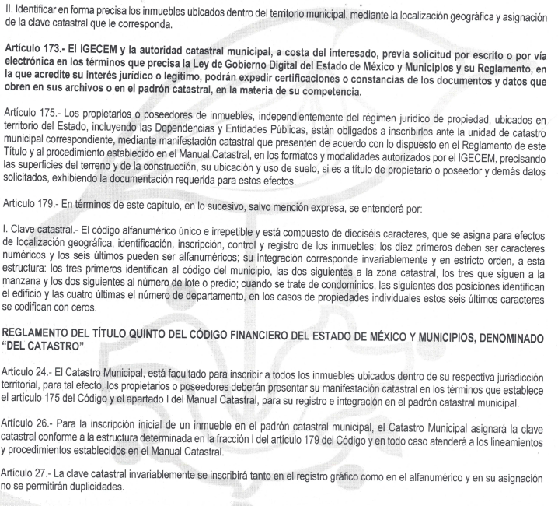
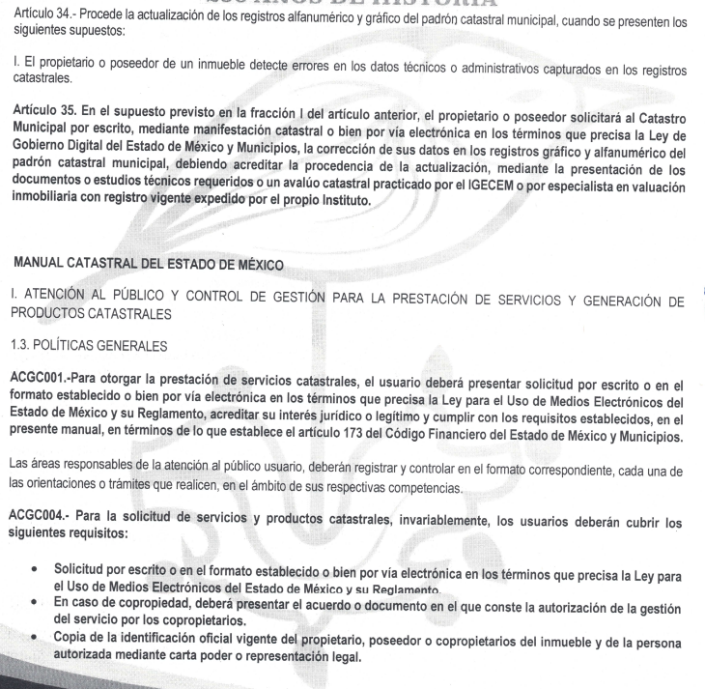
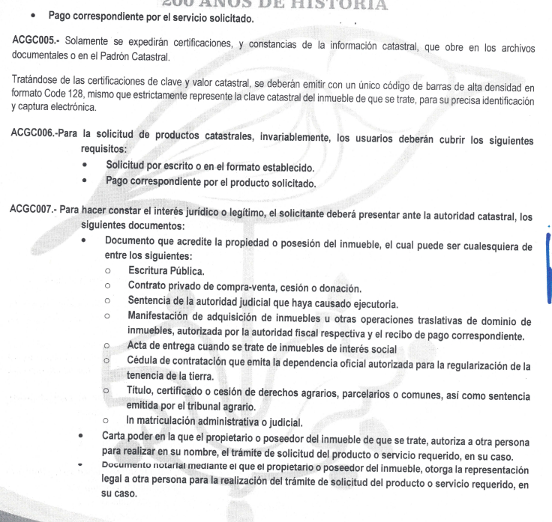
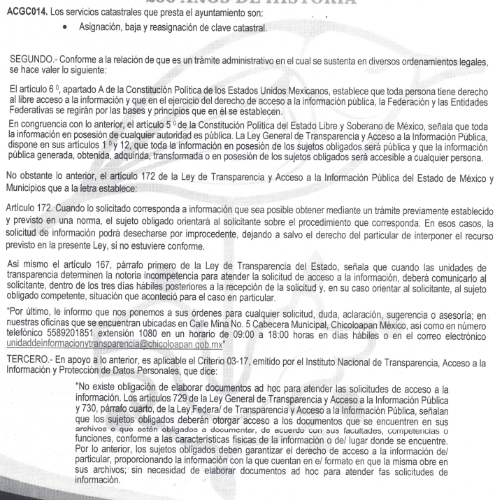
Una vez precisado lo anterior, en alusión a los requerimientos formulados por el particular, resulta oportuno hacer alusión a la definición de predio señalada en el artículo 179 fracción V del Código Financiero del Estado de México, el cual establece:

“Artículo 179.- En términos de este capítulo, en lo sucesivo, salvo mención expresa, se entenderá por:
V. Predio.- El inmueble urbano o rústico con o sin construcciones, integrante de una manzana catastral, cuyos linderos forman un polígono cerrado; está representado por los dígitos noveno y décimo de la clave catastral.”
(Énfasis añadido)
Con lo anterior en mente conviene señalar que, los predios son susceptibles de sujetarse a diversos trámites tales como:

- Fusión de predios: Autorización que consiste en la unión de dos o más predios o lotes contiguos, con usos compatibles, con el fin de constituir una unidad de propiedad.
- Relotificación de predios: Acto por el cual a dos o más lotes o áreas privativas, según corresponda, se le modifican las dimensiones o las ubicaciones originalmente establecidas en la autorización del conjunto urbano, subdivisión o condominio, sin que incremente el área vendible ni el número de viviendas o lotes.
- Lotificación en condominio: Modalidad en la ejecución del desarrollo urbano, que tiene por objeto estructurar u ordenar, como una unidad espacial integral, las áreas privativas y comunes, la zonificación y normas de uso y aprovechamiento del suelo, la ubicación de edificios, las obras de urbanización, las obras de infraestructura primaria en su caso, así como la imagen urbana de un predio o lote.
- Subdivisión de predios: Consiste en el acto por el que se fracciona un predio en lotes, con el fin de que estos constituyan unidades de propiedad independientes. Su procedencia se sujeta a que los lotes resultantes tengan frente a vía pública los servicios públicos municipales de suministro de agua potable y drenaje.

Así pues, por lo que hace a la clave catastral, el mismo Código financiero en sus numerales 171, 175 Bis, 177 y 179, fracción I del Código Financiero del Estado de México y Municipios, dispone lo siguiente:
“Artículo 171.- Los Ayuntamientos, además de las atribuciones que este Código y otros ordenamientos les confieran en materia catastral, tendrán las facultades y obligaciones siguientes:
(…)
III. Recibir las manifestaciones catastrales de los propietarios o poseedores de inmuebles, para efectos de su inscripción o actualización en el padrón catastral municipal.
Artículo 175 Bis.- Cuando se modifique la superficie de terreno o de construcción, cualquiera que sea la causa, los propietarios o poseedores de esos inmuebles deberán declarar ante la autoridad catastral municipal dichas modificaciones, mediante manifestación catastral que presenten en los formatos autorizados.
Cuando se fusione, subdivida, lotifique, relotifique, o se produzca una lotificación en condominio o conjunto urbano de un inmueble, mediante autorización que emita la autoridad competente, es necesario actualizar los datos técnicos, administrativos y el valor en el padrón catastral municipal y en su caso, asignar claves e inscribirlos; para tal efecto, los propietarios deberán declarar ante el Ayuntamiento, las modificaciones generadas, mediante manifestación catastral que presenten dentro de los treinta días siguientes a la fecha en que se haya otorgado la autorización correspondiente.
En el caso de lotificaciones en condominio y conjuntos urbanos, previamente a la autorización correspondiente, se requiere un avalúo catastral del inmueble o inmuebles que conforman el proyecto que será practicado y emitido por el IGECEM o por especialista en valuación inmobiliaria con registro vigente expedido por el propio Instituto, como soporte técnico a los requerimientos señalados en el Manual Catastral.
Artículo 177.- La autoridad catastral municipal está facultada para constatar la veracidad de los datos declarados en la manifestación catastral por los propietarios o poseedores de inmuebles, mediante la realización de los estudios técnicos catastrales que sean necesarios. Cuando no fuese presentada la manifestación, y hayan sido detectadas modificaciones en los inmuebles, la autoridad catastral municipal podrá requerir a los propietarios o poseedores que proporcionen los datos, documentos e informes de los inmuebles; y realizar levantamientos topográficos, investigaciones en campo y demás actividades catastrales.
Artículo 179.- En términos de este capítulo, en lo sucesivo, salvo mención expresa, se entenderá por:
I. Clave catastral.- El código alfanumérico único e irrepetible y está compuesto de dieciséis caracteres, que se asigna para efectos de localización geográfica, identificación, inscripción, control y registro de los inmuebles; los diez primeros deben ser caracteres numéricos y los seis últimos pueden ser alfanuméricos; su integración corresponde invariablemente y en estricto orden, a esta estructura: los tres primeros identifican al código del municipio, las dos siguientes a la zona catastral, los tres que siguen a la manzana y los dos siguientes al número de lote o predio; cuando se trate de condominios, las siguientes dos posiciones identifican el edificio y las cuatro últimas el número de departamento, en los casos de propiedades individuales estos seis últimos caracteres se codifican con ceros.
(…)” (Sic)

De los preceptos anteriores se desprende que la clave catastral es el código alfanumérico único e irrepetible que se asigna con el propósito de localización geográfica, identificación, inscripción, control y registro de los inmuebles, por lo que cuando se modifique la superficie de terreno o de construcción, cualquiera que sea la causa, los propietarios o poseedores de esos inmuebles deberán declarar ante la autoridad catastral municipal dichas modificaciones, como es en el caso particular de la subdivisión, lotificación, relotificación mismo que da origen a la actualización del padrón catastral, por lo que dicho servicio catastral lo presta el Ayuntamiento de Chicoloapan.
Al respecto, es pertinente señalar que el Sujeto Obligado no turnó la solicitud de información al área competente, toda vez que quien se pronunció durante la formulación de la solicitud así como en la substanciación del Medio de Impugnación, es la Unidad de Transparencia, por lo que no se tienen elementos de certeza para determinar que lo haya emitido la unidad administrativa competente; sobre el tema, el artículo 162 de la Ley de Transparencia y Acceso a la Información Pública del Estado de México y Municipios, establece que las Unidades de Transparencia deben de garantizar que se turne la solicitud a todas las áreas competentes, a efecto de que realicen una búsqueda exhaustiva y razonable, por ello se insiste que no se dio cumplimiento a lo estipulado en el artículo 162 de la Ley de Transparencia local que a la letra dice:
“Artículo 162. Las unidades de transparencia deberán garantizar que las solicitudes se turnen a todas las Áreas competentes que cuenten con la información o deban tenerla de acuerdo a sus facultades, competencias y funciones, con el objeto de que realicen una búsqueda exhaustiva y razonable de la información solicitada.”
Bajo este orden de ideas, resulta pertinente precisar que la instancia competente es la Unidad de Catastro adscrita a la Tesorería Municipal, la cual cuenta con las siguientes atribuciones, de conformidad con los artículos 87, 88, 89 y 90 del Bando Municipal vigente:
“Artículo 87. El Ayuntamiento, a través del área de catastro adscrita a la Tesorería Municipal, tendrá las siguientes facultades y obligaciones en materia catastral:
- Llevar a cabo la inscripción, control, actualización e identificación en el padrón catastral de forma precisa de los inmuebles localizados dentro del territorio municipal;
- Integrar, conservar y mantener actualizados los registros gráfico y alfanumérico de los inmuebles ubicados en el territorio del municipio;
- Realizar acciones en coordinación con el IGECEM para la consolidación, conservación y buen funcionamiento del catastro municipal;
- Cumplir con la normatividad y los procedimientos técnicos y administrativos; y proporcionar al IGECEM las propuestas, reportes, informes y documentos, para integrar, conservar y mantener actualizada la información catastral del municipio, así como solicitar su opinión técnica sobre el proyecto de Tablas de Valores Unitarios de Suelo y Construcciones, que se propongan a la Legislatura para su aprobación, dentro de los plazos que señale el IGECEM, este Título, su reglamento, el Manual Catastral y demás disposiciones aplicables en la materia;
- Aplicar las Tablas de Valores Unitarios de Suelo y Construcciones aprobadas por la Legislatura, en la determinación del valor catastral de los inmuebles;
- Verificar y registrar oportunamente los cambios que se operen en los inmuebles que por cualquier concepto alteren los datos contenidos en el Padrón Catastral Municipal;
- Mantener actualizada la vinculación de los registros alfanuméricos y grafico del Padrón Catastral Municipal;
- Practicar levantamientos topográficos catastrales y verificación de linderos, en los términos de los ordenamientos correspondientes; y
- Expedir las constancias o certificaciones catastrales en el ámbito de su competencia.

Artículo 88. Las acciones que conforman la actividad catastral municipal, son las siguientes:
- Atención al público y control de gestión para la prestación de servicios y expedición de certificaciones y constancias en la materia;
- Asignación, baja y reasignación de la clave catastral;
- Levantamientos topográficos catastrales y verificación de linderos;
- Valuación catastral y actualización de áreas homogéneas, bandas de valor, manzanas, códigos de clave de calle, nomenclatura y valores unitarios de suelo y construcciones.
- Actualización del registro grafico en medio digital;
- Actualización y depuración del registro alfanumérico de los bienes inmuebles; y
- Operación del Sistema de Información Catastral.

Artículo 89. Los propietarios o poseedores de inmuebles, independientemente del régimen jurídico de propiedad, ubicados en el territorio municipal, incluyendo las Dependencias y Entidades Públicas, están obligados a inscribirlos ante el catastro municipal, mediante la manifestación catastral.

Artículo 90. Los servicios y productos catastrales que presta el área de catastro adscrita a la Tesorería Municipal son los siguientes:
- Inscripción de inmuebles en el padrón catastral municipal;
- Registro de altas, bajas y modificaciones de construcciones;
- Actualización del padrón catastral derivada de subdivisión, fusión, lotificación, relotificación, conjuntos urbanos, afectaciones y modificación de linderos, previa autorización emitida por la autoridad competente;
- Actualización al padrón catastral derivada de cambios técnicos y administrativos;
- Asignación, baja y reasignación de clave catastral;
- Certificaciones de clave y valor catastral y plano manzanero y no adeudo predial.
- Constancia de identificación catastral;
- Levantamiento topográfico catastral en los casos previstos por las disposiciones jurídicas aplicables; y
- Verificación de linderos.
El importe de los derechos a pagar por los servicios y productos será de conformidad con lo establecido en el Código.”

Bajo este contexto, a toda luz se desprende que la información es susceptible de ser generada, poseída y administrada por el Sujeto Obligado. Así las cosas, es óbice mencionar que la información requerida estriba parcialmente dentro de las fronteras conceptuales del interés general y el alcance público, robustece lo anterior los artículos 24, fracción XII y 92, fracción XXIV de la Ley de Transparencia y Acceso a la Información Pública del Estado de México y Municipios, normatividad invocada cuyo contenido literal es el siguiente:
“Artículo 24. Para el cumplimiento de los objetivos de esta Ley, los sujetos obligados deberán cumplir con las siguientes obligaciones, según corresponda, de acuerdo a su naturaleza:
XII. Publicar y mantener actualizada la información relativa a las obligaciones generales de transparencia previstas en la presente Ley o determinadas así por el Instituto, y en general aquella que sea de interés público;
(…)
Artículo 92. Los sujetos obligados deberán poner a disposición del público de manera permanente y actualizada de forma sencilla, precisa y entendible, en los respectivos medios electrónicos, de acuerdo con sus facultades, atribuciones, funciones u objeto social, según corresponda, la información, por lo menos, de los temas, documentos y políticas que a continuación se señalan:
(…)
XXIV. Los trámites, requisitos y formatos que ofrecen, así como los tiempos de respuesta;
(…)” (Sic)
En atención a ello, las siguientes imágenes dan cuenta de la tabla de aplicabilidad del Sujeto Obligado, las cuales se insertan a continuación:
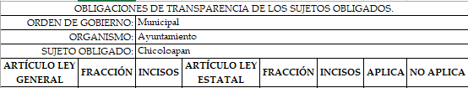
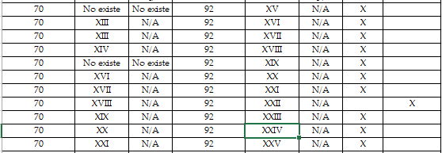

En virtud de lo anterior, si bien es cierto refirió la existencia de un trámite no se turnó al servidor público habilitado competente para efecto de que se pronunciara sobre el requerimiento hecho por el particular de manera concreta, es decir, sobre los requisitos necesarios para materializar dicho trámite, asimismo en la etapa procesal correspondiente a manifestaciones, el Sujeto Obligado no subsanó la violación al derecho de acceso a la información pública
Con base en lo anteriormente expuesto, resulta procedente ordenar una búsqueda exhaustiva y razonable, a efecto de hacer entrega del o los documentos donde conste el procedimiento para el trámite de la asignación de clave catastral respecto de una fracción de predio adquirido mediante compraventa, al quince de marzo de dos mil veintidós.
Así las cosas, resulta importante enfatizar sobre los requerimientos de información con inciso A) fracción II, inciso b fracciones III y IV, así como el inciso c) que las pretensiones del Particular, no constituyen un derecho de acceso a la información pública y por lo tanto no es atendible mediante una solicitud de Acceso a la Información, porque se tratan de manifestaciones subjetivas vertidas por el particular, interrogantes y declaraciones que no se colman con la entrega de documentos, situación que conlleva a afirmar que se está en presencia del ejercicio del derecho de petición, al requerir un pronunciamiento en sentido afirmativo y/o negativo, cuando además resulta ser un trámite en específico el cual se encuentra establecido en la normatividad aplicable.

Por lo que la entrega de una razón o un razonamiento por parte del Sujeto Obligado no es algo que la ley establezca como atribución, derecho, o facultad; pues ello implicaría un juicio de valor referente a un cuestionamiento realizado, los cuales, al constituir interrogantes, inquietudes y manifestaciones se satisfacen vía derecho de petición, ya que de la respuesta proporcionada no satisface la interrogante del Particular ya que incluso se encuentra comparando respuestas.

Asimismo, se puede advertir que el ejercicio del derecho de acceso a la información pública se centra en la potestad de los particulares para conocer el contenido de los documentos que obren en los archivos de los Sujetos Obligados, ya sea porque los generen, administren o simplemente los posean en el ejercicio de sus atribuciones.

Para ello, la Ley de la materia otorga la calidad de documento a los expedientes, reportes, estudios, actas, resoluciones, oficios, correspondencia, acuerdos, directivas, directrices, circulares, contratos, convenios, instructivos, notas, memorandos, estadísticas o bien, cualquier otro registro que documente el ejercicio de las facultades, funciones y competencias de los Sujetos Obligados, sus servidores públicos e integrantes, sin importar su fuente o fecha de elaboración. Los documentos podrán estar en cualquier medio, sea escrito, impreso, sonoro, visual, electrónico, informático u holográfico.

De lo anterior, se puede concluir que la distinción entre el derecho de petición y el derecho de acceso a la información pública estriba principalmente en que en el primero de ellos, la pretensión del peticionario consiste generalmente en obligar a la autoridad responsable a que actúe en el sentido de contestar lo solicitado, mientras que en el segundo supuesto la solicitud de acceso a la información pública se encamina primordialmente a permitir el acceso a datos, registros y todo tipo de información pública que conste en documentos, sea generada o se encuentre en posesión de la autoridad.

De esta manera, el derecho de acceso a la información pública se satisface en aquellos casos en que se entregue el soporte documental en el que conste la información solicitada, sin necesidad de elaborar documentos ad hoc; lo cual, toma sustento en el artículo 160 de la Ley de Transparencia y Acceso a la Información Pública del Estado de México y Municipios, el cual refiere que los sujetos obligados deberán entregar la información que obre en sus archivos. Además, resulta aplicable el Criterio 03/17 del Instituto Nacional de Transparencia, Acceso a la Información y Protección de Datos Personales que a continuación se cita:

“No existe obligación de elaborar documentos ad hoc para atender las solicitudes de acceso a la información. Los artículos 129 de la Ley General de Transparencia y Acceso a la Información Pública y 130, párrafo cuarto, de la Ley Federal de Transparencia y Acceso a la Información Pública, señalan que los sujetos obligados deberán otorgar acceso a los documentos que se encuentren en sus archivos o que estén obligados a documentar, de acuerdo con sus facultades, competencias o funciones, conforme a las características físicas de la información o del lugar donde se encuentre. Por lo anterior, los sujetos obligados deben garantizar el derecho de acceso a la información del particular, proporcionando la información con la que cuentan en el formato en que la misma obre en sus archivos; sin necesidad de elaborar documentos ad hoc para atender las solicitudes de información.”

De tales circunstancias, se concluye que los sujetos obligados únicamente se encuentran constreñidos a proporcionar los documentos que den cuenta de la información solicitada, como obren en sus archivos, sin tener que elaborarlos a las necesidades del Recurrente.

En conclusión, el Ayuntamiento, no se encuentra obligado a atender interrogantes del Particular que no encuadren en el derecho de acceso a la información.
Así, con fundamento en lo prescrito en los artículos 5 párrafos trigésimo, trigésimo primero y trigésimo segundo fracciones IV y V de la Constitución Política del Estado Libre y Soberano de México; 2, fracción II; 29, 36 fracciones I y II; 176, 178, 181, 185, fracción I, 186 y 188 de la Ley de Transparencia y Acceso a la Información Pública del Estado de México y Municipios, este Pleno:
- R E S U E L V E
Primero. Resultan parcialmente fundados los motivos de inconformidad planteados por la parte recurrente en el recurso de revisión 03954/INFOEM/IP/RR/2022, por lo que, en términos del Considerando Cuarto de la presente resolución, se MODIFICA la respuesta emitida por el Sujeto Obligado.
Segundo. Se ORDENA al Sujeto Obligado que en términos de los Considerandos Cuarto y Quinto de esta resolución haga entrega a la parte recurrente a través del SAIMEX, de lo siguiente:
- El o los documentos donde conste el trámite para la asignación de clave catastral respecto de un predio adquirido mediante compraventa, vigente al quince de marzo de dos mil veintidós.
Tercero. Notifíquese, al Responsable de la Unidad de Transparencia del Sujeto Obligado vía SAIMEX, para que conforme a los artículos 186, último párrafo y 189, párrafo segundo de la Ley de Transparencia y Acceso a la Información Pública del Estado de México y Municipios dé cumplimiento a lo ordenado dentro del plazo de diez días hábiles, debiendo informar a este Instituto en un plazo de tres días hábiles siguientes sobre el cumplimiento dado a la presente resolución.
Cuarto. De conformidad con el artículo 198 de la Ley de Transparencia y Acceso a la Información Pública del Estado de México y Municipios, de considerarlo procedente, el Sujeto Obligado de manera fundada y motivada, podrá solicitar una ampliación de plazo para el cumplimiento de la presente resolución.
Quinto. Notifíquese, al recurrente la presente resolución vía SAIMEX, así como que de conformidad con lo establecido en el artículo 196 de la Ley de Transparencia y Acceso a la Información Pública del Estado de México y Municipios podrá impugnarla vía Juicio de Amparo en los términos de las leyes aplicables.
ASÍ LO RESUELVE, POR UNANIMIDAD DE VOTOS, EL PLENO DEL INSTITUTO DE TRANSPARENCIA, ACCESO A LA INFORMACIÓN PÚBLICA Y PROTECCIÓN DE DATOS PERSONALES DEL ESTADO DE MÉXICO Y MUNICIPIOS, CONFORMADO POR LOS COMISIONADOS JOSÉ MARTÍNEZ VILCHIS, MARÍA DEL ROSARIO MEJÍA AYALA, SHARON CRISTINA MORALES MARTÍNEZ, LUIS GUSTAVO PARRA NORIEGA Y GUADALUPE RAMÍREZ PEÑA; EN LA VIGÉSIMA SÉPTIMA SESIÓN ORDINARIA CELEBRADA EL TRES DE AGOSTO DE DOS MIL VEINTIDÓS, ANTE EL SECRETARIO TÉCNICO DEL PLENO ALEXIS TAPIA RAMÍREZ.

